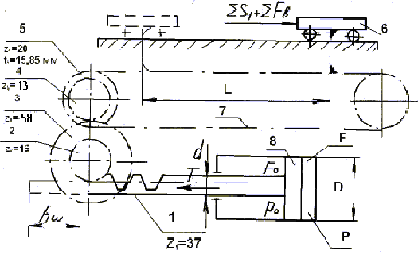
Рисунок 1 - Кинематическая схема механизма подачи заготовки кареткой с приводом от гидроусилителя

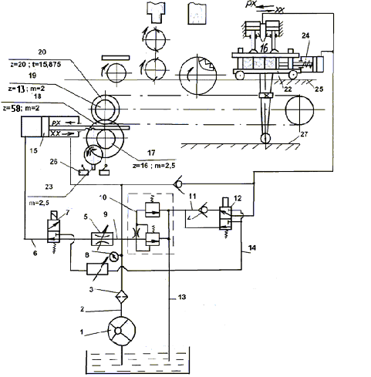

Рисунок 2 - Гидрокинематическая схема одностороннего рамного шипорезного станка ШО16-4

